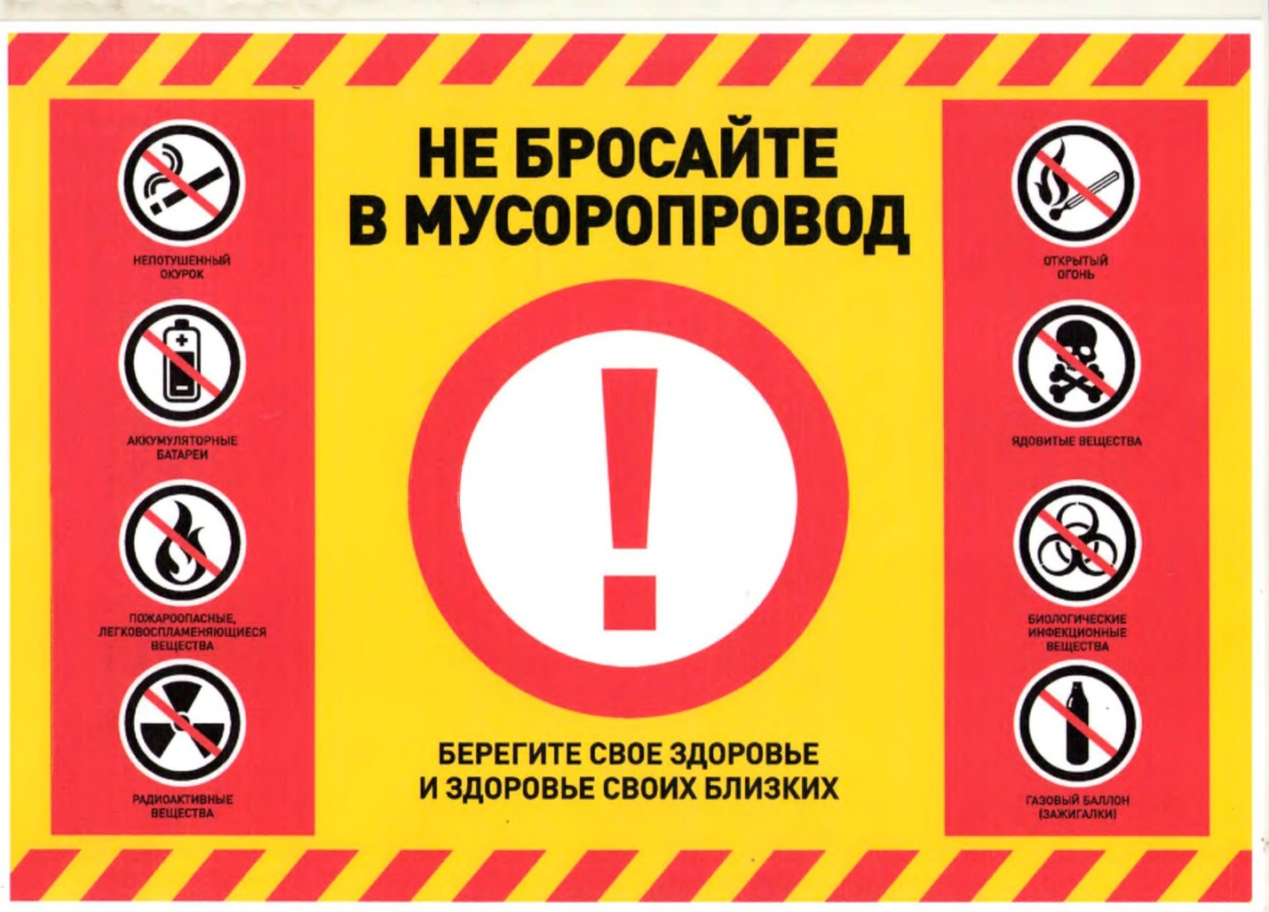
Пожары в мусоропроводах
С наступлением холодного времени года учащаются вызовы пожарной охраны в жилые дома по причине сильного задымления в подъездах. Дым в парадных возникает в результате возгорания мусора в мусоропроводе.
Задымление представляет собой наибольшую опасность, потому что человек, который не знает обстановки, может поддаться панике и при потере видимости теряет ориентиры и не может найти выход даже из собственной квартиры.
При вдыхании токсичных продуктов горения потеря сознания может произойти за секунды. Основной причиной гибели людей является отравление оксидом углерода.
1. Не выбрасывайте картон и крупногабаритный мусор в мусоропровод во избежание заторов между этажами.
2. Не выбрасывайте в мусоропровод легковоспламеняющиеся вещества, непотушенные сигареты и спички.
При возникновении пожара в подъезде необходимо:
- Сообщить о пожаре в пожарную охрану по телефону «01» или с мобильного «101».
- Рассчитывать свои силы. Эвакуация с верхних этажей при сильном задымлении затруднена.
- При задымлении квартиры следует выйти на балкон, плотно закрыв за собой дверь.
- Помнить: пользоваться лифтом нельзя!
ОНДПР Красногвардейского района напоминает,
соблюдение мер пожарной безопасности – это залог вашего благополучия, сохранности вашей жизни и жизни ваших близких!
Пожар легче предупредить, чем потушить!

